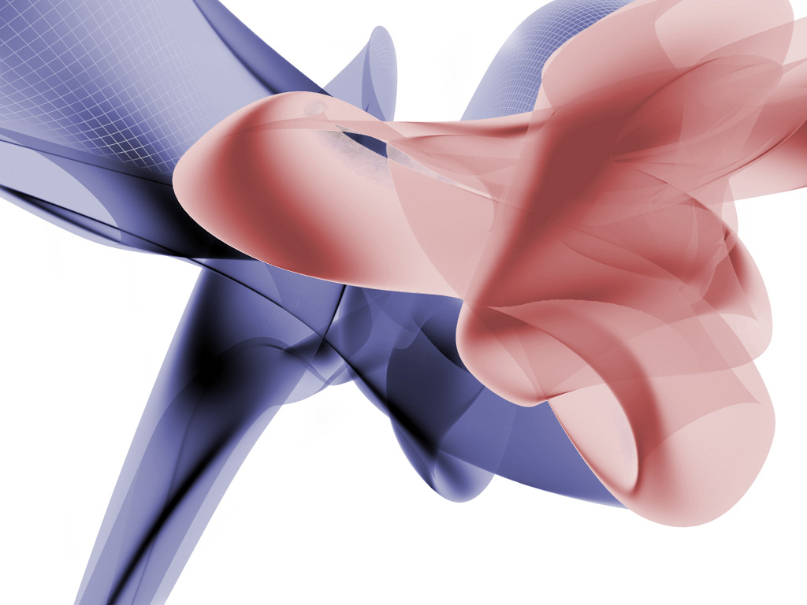


25 СІЧНЯ
м.ОДЕСА

" ВІДКРИТИЙ ЧЕМПІОНАТ
ПІВДЕННОГО РЕГІОНУ УКРАЇНИ 2009 "
МІЖНАРОДНА АСОЦІАЦІЯ СПОРТИВНОГО ТАНЦЮ
АСОЦІАЦІЯ СПОРТИВНОГО ТАНЦЮ УКРАЇНИ
ВСЕУКРАЇНСЬКА ГРОМАДСЬКА ОРГАНІЗАЦІЯ «ЛФСТ»

ОРГАНІЗАТОРИ :
ПРЕЗИДЕНТ ВГО «ЛФСТ»
ВОЛОДИМИР КОНСТАНТИНОВ
моб.8 095 538 01 3319
тел/факс (0512) 46 37 14
e-mail : v_konstantinov@ukr.net
www.udsa.com.ua
ПРЕЗИДЕНТ ДЮСШ № 1 м.ОДЕСА
ВІКТОР ПАЛІЙ
моб. 8 063 735 85 38

МІЖНАРОДНА АСОЦІАЦІЯ СПОРТИВНОГО ТАНЦЮ
АСОЦІАЦІЯ СПОРТИВНОГО ТАНЦЮ УКРАЇНИ
ВСЕУКРАЇНСЬКА ГРОМАДСЬКА ОРГАНІЗАЦІЯ «ЛФСТ»
"ВІДКРИТИЙ ЧЕМПІОНАТ ПІВДЕННОГО РЕГІОНУ 2009"

25 січня 2009 року
м. Одеса, вул.Маразліевська, 42 ( Морський коледж технічного флоту )

Реєстрація: Виключно згідно класифікаційних книжок будь-якої Всеукраїнської організації, яка
займається розвитком спортивного танцю в Україні плюс оригінал свідоцтва про народження
чи паспорт громадянина України ( обов’язково ! )
Костюми: Відповідно до Правил змагань зі спортивного танцю, затверджених Держкомспортом України
(включаючи «Ювенали» ). Починаючи з категорії «Юніори» - вільний стиль, незважаючи на клас.
Фігури: Відповідно до Переліку дозволених фігур АСТУ - Національної федерації України .
Перелік фігур розміщено на інтернет сайті АСТУ: www.udsa.com.ua
Судді: Ліцензовані будь-якою Всеукраїнською організацією, яка займається розвитком спортивного танцю в
Україні. Наявність суддівської книжки обов’язкова. Суддівські книжки можливо придбати на змаганнях.
Внески: Змагання проводяться з благодійною метою.
Благодійні внески для учасників становлять: - 40 грн. з учасника за програму .
Членські внески становлять: - 40 грн. для учасників на весь день змагань ;
- 50 грн. для глядачів на весь день змагань ;
Благодійні внески для глядачів становлять: - 60 грн. с гарантованим місцем на одне віддлення.
Заявки: Необхідно надсилати до 23 січня 2009 року на e-mail : v_konstantinov@ukr.net
І відділення
ВІДКРИТИЙ ЧЕМПІОНАТ ПІВДЕННОГО РЕГІОНУ. КЛАСИФІКАЦІЙНІ ЗМАГАННЯ.
8:00 – 9:30 - розминка та реєстрація 10:30 - початок класифікаційних змагань
УВАГА ! Після 9:30 стартовий внесок при реєстрації збільшується удвічі !
1. | Діти 1 |  | 2003-2004 р.н. |  | W, Ch, J
2. | Діти 2 |  | 2001-2002 р.н. |  | W, Ch, J
3. | Ювенали 1 «Н» |  | 2000-2001 р.н. |  | W, Q, Ch, J
4. | Ювенали 2 «Н» |  | 98-99 р.н. |  | W, Q, Ch, J
5. | Юніори 1 «Н» |  | 96-97 р.н. |  | W, Q, Ch, J
6. | Юніори 2 «Н» |  | 94-95 р.н. |  | W, Q, Ch, J
7. | Дівчата |  | 2002 р.н. і молодше |  | Ch, J
8. | Дівчата 1 |  | 2000-2001 р.н. |  | 3 Lat
9. | Дівчата 2 |  | 98-99 р.н. |  | 4 Lat
10. | Дівчата 3 |  | 1997 р.н. і старші |  | 4 Lat
11. | Ювенали 1 «Е» |  | 2000-2001 р.н. |  | 3 Lat, 3 St
12. | Ювенали 2 «Е» |  | 98-99 р.н. |  | 3 Lat, 3 St
13. | Юніори 1 «Е» |  | 96-97 р.н. |  | 3 Lat, 3 St
14. | Ювенали 1 «D» |  | 2000-2001 р.н. |  | 4 Lat, 4 St
15. | Ювенали 2 «D» |  | 98-99 р.н. |  | 4 Lat, 4 St
16. | Юніори 1 «D» |  | 96-97 р.н. |  | 4 Lat, 4 St
17. | Юніори 2 «D» |  | 94-95 р.н. |  | 4 Lat, 4 St
18. | Юніори ВЧПР |  | 93-95 р.н. |  | 10 танців
19. | Хобі-клас |  | 1993 р.н. і старші |  | 4 Lat, 4 St
«ЛАТИНА» - Відкритий Кубок південного регіону (залік по трьом танцям)
20. | Ювенали 1 «D» ВКПР | 2000-2001 р.н. |  | S, Ch, J
21. | Ювенали 2 «D» ВКПР | 98-99 р.н. |  | S, Ch, J
22. | Юніори 1 «D» ВКПР | 96-97 р.н. |  | S, Ch, J
23. | Юніори 2 «D» ВКПР | 94-95 р.н. |  | S, Ch, J
УВАГА! : ВІДКРИТИЙ КУБОК ПІВДЕННОГО РЕГІОНУ «ЛАТИНА»
Змагання відбуваються по трьом танцям .
Благодійний внесок - 40 грн. з учасника за програму.
Змагання відбуваються спочатку по однієї парі на паркеті , а потім усі пари разом.
УВАГА!: Працює спортивний комісар.

ІІ відділення
ВІДКРИТИЙ ЧЕМПІОНАТ ПІВДЕННОГО РЕГІОНУ . РЕЙТИНГОВІ ЗМАГАННЯ.
16:00 – 17:00 - розминка та реєстрація 17:30 - початок рейтингових змагань
1. | Ювенали 1 ВЧПР | 2000-2001 р.н. | 4 Lat, 4 St
2. | Ювенали 2 ВЧПР | 98-99 р.н. | 4 Lat, 4 St
3. | Юніори 1 ВЧПР | 96-97 р.н. | 5 Lat, 5 St
4. | Юніори 2 ВЧПР | 94-95 р.н. | 5 Lat, 5 St
5. | Молодь ВЧПР | до 19 років | 5 Lat, 5 St
6. | Дорослі ВЧПР | 19 років і старші | 5 Lat, 5 St

«ЛАТИНА» - Відкритий Кубок південного регіону (залік по трьом танцям)
7. | Ювенали 1 ВКПР | 2000-2001 р.н. | S, Ch, R
8. | Ювенали 2 ВКПР | 98-99 р.н. | S, Ch, R
9. | Юніори 1 ВКПР | 96-97 р.н. | S, Ch, R
10. | Юніори 2 ВКПР | 94-95 р.н. | S, Ch, R
11. | Молодь ВКПР | до 19 років | S, Ch, R
12. | Дорослі ВКПР | 19 років і старші | S, Ch, R
ВЧПР - ВІДКРИТИЙ ЧЕМПІОНАТ ПІВДЕННОГО РЕГІОНУ.
ВКПР - ВІДКРИТИЙ КУБОК ПІВДЕННОГО РЕГІОНУ.

УВАГА! : ВІДКРИТИЙ КУБОК ПІВДЕННОГО РЕГІОНУ «ЛАТИНА»
Змагання відбуваються по трьом танцям у вікових групах рейтингових категорій.
Благодійний внесок - 40 грн. з учасника за програму.
Змагання відбуваються спочатку по однієї парі на паркеті , а потім усі пари разом.

НАГОРОДЖЕННЯ:
В усіх категоріях класифікаційних змагань : фіналісти - дипломами ;
призери - медалями та дипломами;
У категорії « Діти » нагородження по принципу « золотий, срібний та бронзовий » фінали.
В усіх категоріях рейтингових змагань та в усіх категоріях «D» класу ВКПР :
фіналісти - дипломами ;
призери - медалями та дипломами;
переможці - кубками, медалями та дипломами.

Організатори: Президент ВГО «ЛФСТ» Володимир Константинов
моб. 8095 538 01 33, факс (0512) 46 37 14
e-mail: v_konstantinov@ukr.net, http://www.udsa.com.ua
Президент ДЮСШ № 1 м.Одеса Віктор Палій моб. 8063 735 85 38
Президент КСТ «Степ-бай-степ» м.Одеса Надежда Кузіна моб. 8067 706 42 18

